**二手书交易平台数据库设计**

**（版本v1.0.0）**

中软国际信息技术有限公司

2018年01月14日



|  |  |  |  |  |  |  |  |
| --- | --- | --- | --- | --- | --- | --- | --- |
| 成文信息 | | | | | | | |
| 主题词： | | 数据库设计 | | | | | |
| 作 者： | | 林加盛 | | 文档类别： | | | 技术方案、设计文档 |
| 审 核： | |  | |
| 批 准： | |  | | 文档性质： | | | 正式稿 |
| 主 送： | |  | | 存档日期： | | |  |
| 抄 送： | |  | | 发布日期： | | |  |
| 签收信息 | | | | | | | |
| 发送方 | | | 接收方： | 接收方： | | 接收方： | |
| 代表人： | | | 代表人： | 代表人： | | 代表人： | |
| 日期： | | | 日期： | 日期： | | 日期： | |
| 变更信息 | | | | | | | |
| 版本 | 原因 | | | | 作者 | 日期 | |

目录

第一章 引言 1

1.1 编写目的 1

1.2 背景 1

1.3 定义 1

1.4 列出有关的参考资料 2

第二章 外部设计 3

2.1 标识符和状态 3

2.2 使用它的程序 3

2.3 约定 3

2.3.1 命名约定 3

2.3.2 数据格式和标准 3

第三章 结构设计 3

3.1 概念结构设计 3

3.1.1 数据实体—关系图 3

3.2 逻辑结构设计 4

3.2.1 数据对象结构图 4

3.2.2 代码表描述 5

3.3 物理结构设计 5

第四章 运用设计 5

4.1 数据字典设计 5

4.1.1 表结构和字段描述 5

# 引言

## 编写目的

本说明书目的在于明确说明二手书交易平台数据库结构模型设计，指导系统开发及后期运行维护。在说明书中将明确数据库逻辑结构设计、数据库的表名、字段名等数据字典信息以及运行环境、安全保密设计等，用来指导后期的数据库脚本的开发。本文档的读者对象是系统设计人员、开发人员、测试人员、系统运行维护人员等。

## 背景

待开发软件系统名称：二手书交易平台系统

项目任务提出者：公共事业产品部

项目开发者：林加盛

项目用户：普通客户

项目运营方式：单一客户独立部署运营

## 定义

本文用到的术语符合国家标准《软件工程术语（GB/T11475-1995）》。与本文直接相关的国家标准包括：

GB8566-1995 软件生存期过程

GB8567-88 计算机软件产品开发文件编制指南

GB8567-88 计算机软件数据库设计说明编制指南

GB/T11457-1995 软件工程术语

## 列出有关的参考资料

《实用软件工程》，郑人杰，殷人昆，陶永雷，清华大学出版社，1997.4

《软件工程实践者之路》，美，清华大学出版社，1997.4

《计算机软件产品开发文件编制指南，GB 8567-88》

# 外部设计

## 标识符和状态

数据管理系统：MySQL5.1

数据库名称：SecondHandBookSys

## 使用它的程序

将要使用或访问此数据库的应用程序：二手书交易平台

## 约定

### 命名约定

所有的数据库命名都是以模块的缩写加上具体表的英文词汇组成，这样能够统一数据库表的命名，也能够更好的规范数据库表命名。

### 数据格式和标准

数据库创建表格时使用InnoDB引擎，所有的文本字符集采用的编码统一为UTF-8。

# 结构设计

## 概念结构设计

### 数据实体—关系图

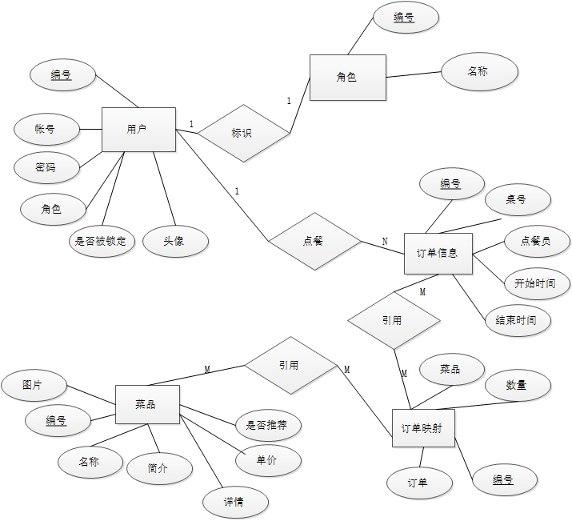

## 逻辑结构设计

### 数据对象结构图

用结构图形式全局的描述数据库的设计：说明各个数据表之间的关系，数据库表的关键字和字段等。

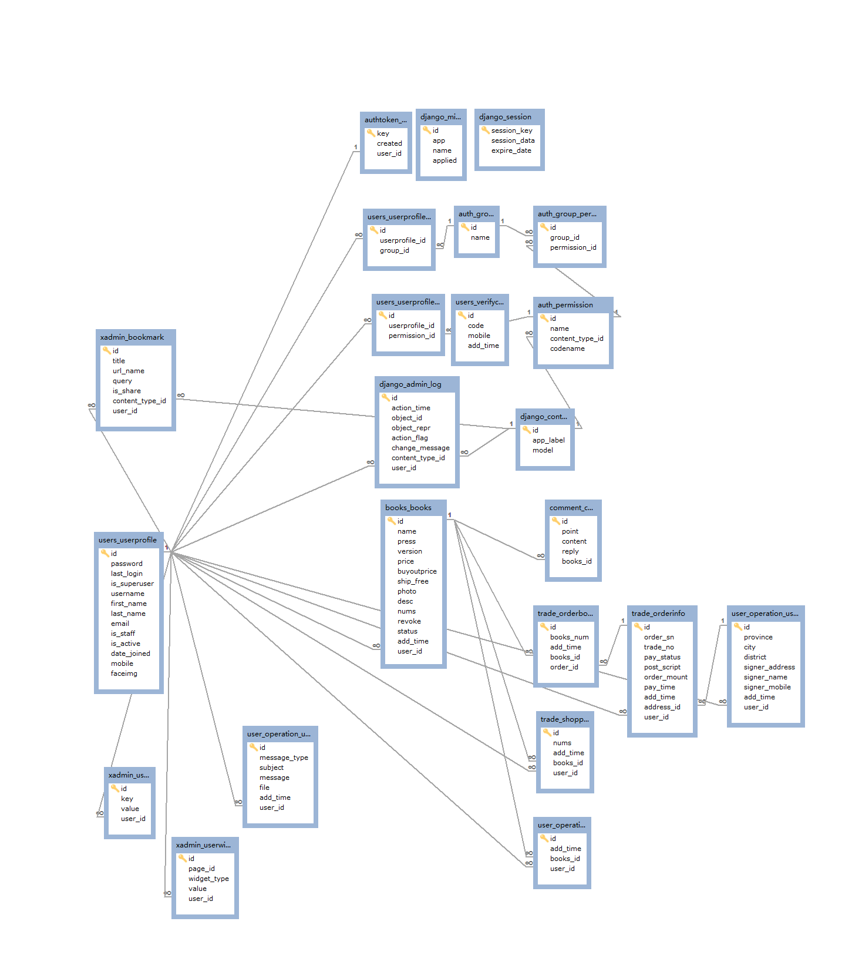

### 代码表描述

|  |  |  |
| --- | --- | --- |
| **序号** | **表名** | **表描述** |
| 1 | users_userprofile | 用户信息 |
| 2 | users_verifycode | 用户短信验证信息表 |
| 3 | user_operation_userleavingmessage | 用户留言 |
| 4 | user_operation_userfav | 用户收藏 |
| 5 | user_operation_useraddress | 用户收货地址 |
| 6 | books_books | 书籍表 |
| 7 | trade_orderbooks | 订单包含书籍表 |
| 8 | trade_shoppingcart | 购物车表 |
| 9 | comment_comment | 书籍评价表 |

## 物理结构设计

* + - 系统数据库位于独立的数据库服务器中
    - 数据库文件存放在独立的磁盘分区，磁盘分区容量需大于100G

# 运用设计

## 数据字典设计

### 表结构和字段描述

表名：users_userprofile 描述：用户信息

|  |  |  |  |  |  |
| --- | --- | --- | --- | --- | --- |
| **字段** | **类型** | **长度** | **可为空** | **主键关系** | **描述** |
| id | int | 16 | N | 主键 | id，自增长 |
| password | varchar | 128 | N |  | MD5加密密码 |
| last_login | date |  | N |  | 最后登录时间 |
| is_superuser | int | 2 | N |  | 是否为超级管理员 |
| username | varchar | 64 | N |  | 用户名 |
| is_active | int | 2 | N |  | 是否可登录 |
| mobile | int | 11 | N |  | 手机号 |
| faceimg | varchar | 64 | Y |  | 用户头像 |

表名：users_verifycode 描述：用户短信验证信息表 用于校对用户传递的验证码和平台发送的验证码是否相同

|  |  |  |  |  |  |
| --- | --- | --- | --- | --- | --- |
| **字段** | **类型** | **长度** | 可为空 | **主键关系** | **描述** |
| id | int | 16 | N | 主键 | id，自增长 |
| code | int | 6 | N |  | 短信验证码 |
| mobile | int | 11 | N |  | 手机号,唯一 |
| add_time | date |  | N |  | 添加时间（校验短信验证码是否过期） |

表名：user_operation_userleavingmessage描述：用户留言

|  |  |  |  |  |  |
| --- | --- | --- | --- | --- | --- |
| **字段** | **类型** | **长度** | **可为空** | **主键关系** | **描述** |
| id | int | 16 | N | 主键 | id，自增长 |
| user_id | int | 16 | N | 外键 | 用户id[用户表] |
| message_type | int | 16 | N |  | 留言类型 |
| subject | varchar | 32 | N |  | 留言主题 |
| message | logtext | 140 | N |  | 留言内容 |
| file | varchar | 255 | N |  | 上传文件 |

表名：user_operation_userfav描述：用户收藏

|  |  |  |  |  |  |
| --- | --- | --- | --- | --- | --- |
| **字段** | **类型** | **长度** | **可为空** | **主键关系** | **描述** |
| id | bigint | 16 | N | 主键 | id，自增长 |
| booksid | bigint | 16 | N | 外键 | 书籍id[书籍表] |
| userid | bigint | 16 | N | 外键 | 用户id[用户表] |

表名：user_operation_useraddress 描述：用户收货地址

|  |  |  |  |  |  |
| --- | --- | --- | --- | --- | --- |
| **字段** | **类型** | **长度** | **可为空** | **主键关系** | **描述** |
| id | int | 16 | N | 主键 | id，自增长 |
| userid | int | 16 | N | 外键 | users_userprofile表外键 |
| signer_address | varchar | 256 | N |  | 收货地址 |
| signer_phone | int | 11 | N |  | 手机号码 |
| signer_fullname | varchar | 16 | N |  | 用户姓名 |

表名:books_books描述：书籍表，发布出售，发布购买，参与竞拍的书籍就会在此表添加一条记录

|  |  |  |  |  |  |
| --- | --- | --- | --- | --- | --- |
| **字段** | **类型** | **长度** | **可为空** | **主键关系** | **描述** |
| booksid | bigint | 16 | N | 主键 | ID，自增长 |
| userid | int | 16 | N | 外键 | user表外键 |
| booksname | varchar | 16 | Y |  | 书籍名称 |
| bookpress | varchar | 16 | Y |  | 出版社 |
| bookversion | varchar | 16 | Y |  | 书籍版本 |
| booksprice | decimal | 10 , 2 | N |  | 书籍价格 |
| buyoutprice | decimal | 10 , 2 | Y |  | 一口价 |
| ship_free | tinyint | 2 | N |  | 是否包邮 |
| booksphoto | varchar | 64 | Y |  | 书籍图片 |
| booksdesc | varchar | 32 | N |  | 书籍描述信息 |
| booknums | int | 16 | N |  | 书籍数量 |
| bookrevoke | date |  | N |  | 下架时间，默认保存两天 |
| bookstatus | int | 2 | N |  | 书籍状态， |

表名：trade_orderinfo 描述：订单表，用户每次下单都会生成订单

|  |  |  |  |  |  |
| --- | --- | --- | --- | --- | --- |
| **字段** | **类型** | **长度** | **可为空** | **主键关系** | **描述** |
| id | bigint | 16 | N | 主键 | 订单id，自增长 |
| ordernum | char | 16 | N |  | 后台生成的订单编号 |
| trade_no | char | 16 | N |  | 交易号 |
| status | tinyint | 1 | N |  | 订单状态 |
| userid | bigint | 16 | N |  | 下单的用户id[用户表] |
| amounts | double |  | N |  | 订单总金额 |
| custaddr | varchar | 32 | N |  | 送货地址 |
| custphone | varchar | 11 | N |  | 联系电话 |
| custname | varchar | 16 | N |  | 用户姓名 |
| remark | varchar | 128 | Y |  | 订单留言 |
| paytime | date |  | Y |  | 支付时间 |

表名：trade_orderbooks 描述：订单包含书籍表 订单和书籍相对应的表

|  |  |  |  |  |  |
| --- | --- | --- | --- | --- | --- |
| **字段** | **类型** | **长度** | **可为空** | **主键关系** | **描述** |
| id | bigint | 16 | N | 主键 | id，自增长 |
| orderid | bigint | 16 | N | 外键 | 订单id[订单表] |
| booksname | varchar | 16 | N |  | 书籍名称 |
| quantity | int | 16 | N |  | 书籍数量 |
| booksprice | double | 10 | N |  | 书籍价格 |
| booksid | bigint | 16 | N |  | 书籍id[书籍表] |

表名：trade_shoppingcart 描述：购物车表

|  |  |  |  |  |  |
| --- | --- | --- | --- | --- | --- |
| **字段** | **类型** | **长度** | **可为空** | **主键关系** | **描述** |
| id | bigint | 16 | N | 主键 | id，自增长 |
| booksid | bigint | 16 | N | 外键 | 书籍id[书籍表] |
| userid | bigint | 16 | N | 外键 | 用户id[用户表] |
| nums | int | 16 | N |  | 数量 |

表名：t_bookscomment描述：书籍评价表，用户评价时生成，一个订单里面的一个书籍对应一个书籍评价

|  |  |  |  |  |  |
| --- | --- | --- | --- | --- | --- |
| **字段** | **类型** | **长度** | **可为空** | **主键关系** | **描述** |
| id | bigint | 16 | N | 主键 | 书籍评价id，自增长 |
| booksid | bigint | 16 | N | 外键 | 书籍id |
| booksPoint | tinyint | 1 | N |  | 对书籍打分，0-5分 |
| content | varchar | 128 | Y |  | 对书籍评论内容 |
| reply | varchar | 128 | Y |  | 商家的回复 |